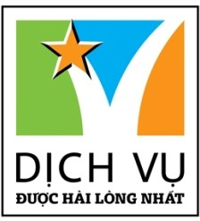

THIÊN ĐƯỜNG BIỂN XANH – CÁT TRẮNG – NẮNG VÀNG MŨI NÉ – PHAN THIẾT
Thời gian: 03 ngày 02 đêm
Phương tiện: Ôtô


Mũi Né là một điểm đến vô cùng hấp dẫn đối với du khách trong và ngoài nước hiện nay. Được mệnh danh là thiên đường Resort ở Việt Nam, Mũi Né tập trung hầu hết các resort cao cấp nhất phù hợp cho du lịch nghỉ dưỡng. Bãi biển xanh và đẹp kết hợp với những điểm tham quan khác như: Lâu đài rượu Vang, đồi cát bay, trường Dục Thanh… sẽ tạo nên cho du khách một chuyến tham quan, nghĩ dưỡng vô cùng thú vị và đáng nhớ.

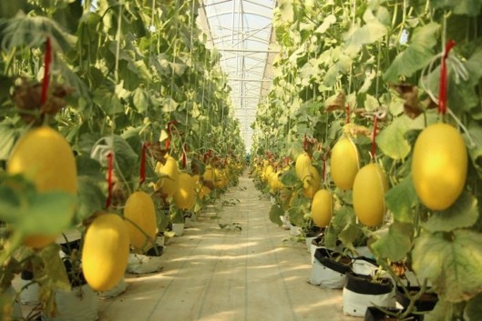
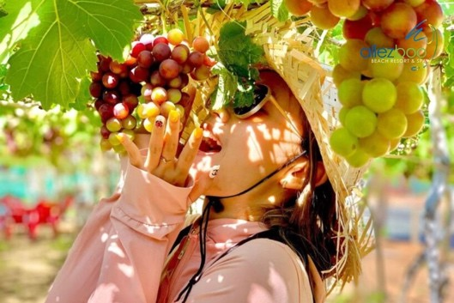
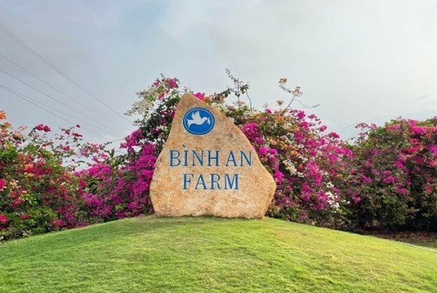
NGÀY 01:HỒ CHÍ MINH – THIÊN ĐƯỜNG RESORT MŨI NÉ (Ăn 03 bữa)

6:00 Sáng : Xe và hướng dẫn viên đón quý khách tại điểm hẹn tại Công Ty , khởi hành chuyến đi
Phan Thiết.
06:30 Đoàn dừng chân tại nhà hàng dùng điểm tâm sáng Nhà hàng Đông Quán .

Tiếp tục hành trình, quý khách nghỉ ngơi trên xe, ngắm cảnh dọc đường và nghe thuyết minh về các thắng cảnh trên đường đi, ngoài ra, quý khách còn được tham gia các trò chơi vui nhộn trên xe do hướng dẫn viên chuyên nghiệp tổ chức như: Đi tìm ẩn số, Truy tìm báu vật, Chiếc nón kỳ diệu,… với nhiều phần quà hấp dẫn
10h30: Binh An Farm (Trang Trại Bình An) là khu nông nghiêp hữu cơ công nghệ cao chuyên trồng các giống nho nhập ngoại và dưa lưới, thanh long ruột đỏ, sản xuất chuyên canh các sản phẩm nông nghiệp sạch an toàn, địa chỉ tại km 2, đường Hòn Dồ, thôn Thuận Minh, xã Thuận Qúy, huyện Hàm Thuận Nam, tỉnh Bình Thuận. Thưởng Thức không giới hạn dưa lưới.
12h00: Đoàn dùng cơm trưa tại nhà hàng.
13h30: Đoàn khởi hành về khách sạn nhận phòng. Tự do tắm biển, hồ bơi tại khách sạn .
Chiều 15h30: Tiếp tục hành trình,quý khách tập trung di chuyển ra bãi biển để tham gia chương trình Teambuilding với những trò chơi và những phần quà đầy ấn tượng tại bãi Mũi Né.Ở đây quý khách sẽ được trãi nghiệm những trò chơi đầy thích thú và gắn kết tinh thần đồng đội và đoàn kết hơn với các thành viên trong đoàn. (teambuilding tại bãi biển)
Sân khấu và đồ chơi team đồ hơi hiện đại kết hợp mục tiêu công ty .
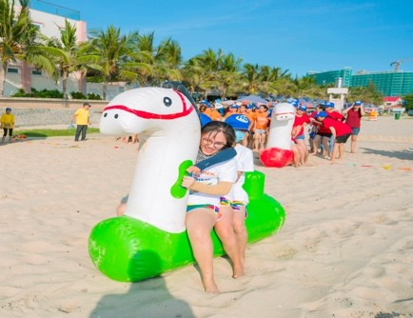
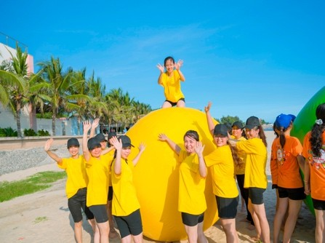
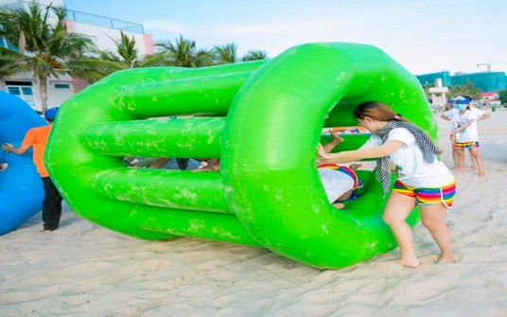

ĐỒ CHƠI HIỆN ĐẠI ĐỒ HƠI KẾT HỢP PHÁO KHÓI
- Phá vỡ bức tường ngăn cách giữa các thành viên
- Tạo ra niềm tự hào khi được làm việc trong team
- Xây dựng lòng tin và hỗ trợ lẫn nhau để cùng phát triển
- Lên tinh thần cho những chặng đường mới của dự án
- Trải nghiệm và xây dựng văn hóa công ty
17h00: Kết thúc Teambuilding, Quý khách tự do tắm biển, chụp ảnh...
18h00: Quý khách dùng cơm tối tại nhà hàng.
19h00: Xe đưa đoàn về lại resort nghỉ ngơi, tự do dạo biển đêm hoặc quý khách có thể tự túc ra Làng chài dùng hải sản tươi ngon (chi phí tự túc).

NGÀY 2 : MŨI NÉ – PHAN THIẾT : (Ăn sáng, trưa,tối )
Sáng 7h30: Quý khách dùng điểm tâm sáng tại khách sạn, đoàn khởi hành đi tham quan.
Tham quan Đồi Cát Trắng - Bàu Sen khoảng 1 tiếng. Bạn có thể tham gia các dịch vụ tại đồi cát như trượt cát, lái xe mô tô địa hình loại 4 bánh trên đồi cát hoặc cưỡi đà điểu Châu Phi (chi phí tự túc)… Buổi trưa: Đoàn ăn trưa tại nhà hàng sau đó xe đưa đoàn đến khu resort nghỉ ngơi.
15h30 Quý khách tắm biển tự do tại Resort
17h30: Quý khách tham dự chương trình Gala Dinner Liên hoan với nhiều tiết mục sôi động cùng sân khấu dàn dựng chuyên nghiệp hoành tráng.
- Sâm Banh
- Gameshow vui nhộn đoàn kết
- Giao lưu âm nhạc 4.MC
7.Bánh kem sinh nhật
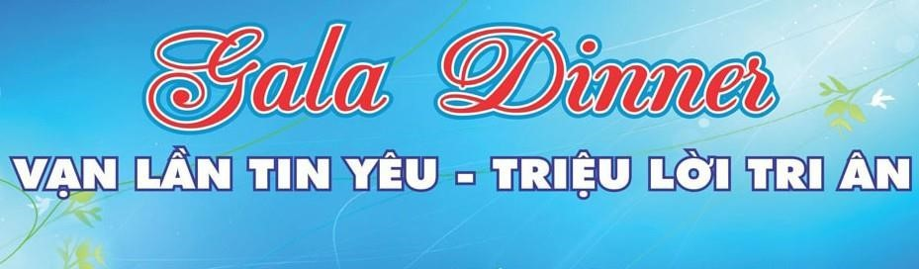
NGÀY 3 : MŨI NÉ – PHAN THIẾT –HỒ CHÍ MINH : (Ăn sáng, trưa)
06h00: Đoàn dùng Buffet sáng tại Resort. Sau đó quý khách tự do tắm biển, hồ bơi.
08h00: Quý khách tắm biển tự do
11:00: Quý khách trả phòng khách sạn
12h00: Đoàn dùng cơm trưa tại nhà hàng.
Trên đường về xe dừng tại cơ sở sản xuất nước mắm,khô các loại ..vv, tại đây quý khách có thể mua quà cho người thân và bạn bè.
Tối: Quý khách về đến Hồ Chí Minh , hướng dẫn viên chia tay quý khách hẹn ngày gặp lại! Kết thúc chuyến tham quan!

Tiêu chí tổ chức của Saigontours: Điểm tham quan mới và hấp dẫn có vé
Đảm bảo chuẩn số lượng và chất lượng suất ăn ( Khách hàng lựa chọn thực đơn)
Đảm bảo chính xác tiêu chuẩn resort chuẩn bảng đồng và bãi biển riêng (quý khách được lựa chọn resort)
Đảm bảo dòng xe hiện đại Univer

NỘI DUNG PHỤC VỤ

GIÁ TOUR BAO GỒM:
  - Phương tiện: Xe đón tiễn Quý khách tại điểm hẹn và phục vụ suốt chương trình.
  - Resort 3/4/5 sao
  - Bữa ăn: Điểm tâm buffet tại khách sạn/ resort + 1 bữa ăn sáng tại Đông Quán .
  - Ăn chính 4 bữa suất ăn 160.000vnđ/bữa.
  - 1 Bữa ăn Gala 300.000vnđ /suất
  - Vé tham quan: tại các điểm theo chương trình.
  - HDV suốt tuyến, phục vụ nhiệt tình chu đáo
  - Khuyến mại: Nước uống Sanna, khăn lạnh, thuốc chống say.
  - Bảo hiểm: 60.000.000 VND/vụ, theo quy định của BH Viễn Đông
  - Thuế VAT 8%

GIÁ TOUR KHÔNG BAO GỒM:
  - Vé máy bay + vé tàu + vé xe
  - Tiền Tip cho HDV và tài xế địa phương
  - Chi phí nước ngọt và bia các bữa ăn
  - Chi phí cá nhân,điện thoại ,giặt ủi,nước uống tại khách sạn…

GIÁ TOUR TRẺ EM
  - Trẻ em từ 11 tuổi trở lên mua 100% giá tour
  - Trẻ em từ 5 – đến 7 tuổi mua 50% giá tour, Trẻ từ 8 tuôi đến 10 tuổi mua 75% giá tour, ngủ chung phòng với bố mẹ. Trẻ em dưới 4 tuổi miễn phí, nếu trẻ em đi kèm nhiều hơn thì từ em thứ 02 trở lên phải mua 1/2 vé
  - Trẻ em từ 02 tuổi đến 11 tuổi mua 75% vé máy bay.
  - Trẻ em dưới 02 tuổi mua 10% vé máy bay

